PRACOVNÍ LIST – VÝŽIVA ROSTLINY, DRUHY HNOJIV
1. Co už známe z předešlých hodin – krátké opakování teorie
Rostliny potřebují pro růst a rozmnožování mnoho prvků. Mezi základní prvky se řadí
uhlík, vodík a kyslík. Další důležité prvky jsou dusík, fosfor, draslík, vápník, hořčík, železo a síra.
Chemické látky, které podporují zdravý růst a dobrou plodnost rostlin.
Rozdělení:
Dusíkatá hnojiva-dusík je nejdůležitější prvek pro tvorbu listové hmoty. Jeho nedostatek se u rostlin projevuje žloutnutím a vadnutím listů a zastavení růstu. Jeho přebytek má za následek ztmavnutí listů nebo praskání plodů.
Fosforečná hnojiva - fosfor je důležitý pro tvorbu květů a plodů.
Draselná hnojiva - draslík je pro rostliny nezbytný při dýchání, fotosyntéze a při dělení buněk.
Vápenatá hnojiva-vápník je důležitý pro tvorbu kořenového systému. Jeho nedostatek se projevuje zastavením růstu kořenového balu a jeho postupným odehníváním. Často také dochází k zakřivení listů. Hořečnatá hnojiva -hořčík je nejdůležitější při fotosyntéze.
Vícesložková hnojiva - jsou směsi několika rozpustných solí. Obvykle obsahují dusík, fosfor a draslík

2. Doplňte správné hnojivo, které podporuje rozvoj a růst dané části rostliny:

Výběr:
Dusíkaté hnojivo, fosforečné hnojivo, draselné hnojivo, vápenaté hnojivo, hořečnaté hnojivo
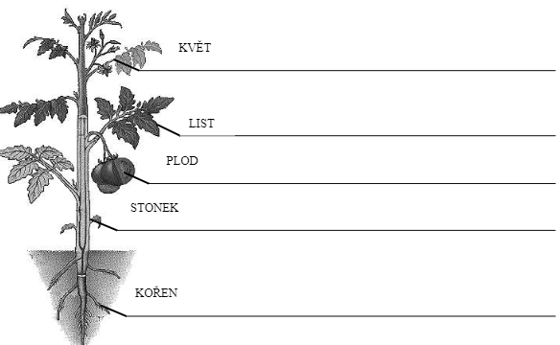
3. Doplňte tabulku a zjistěte, odkud rostlina tyto významné prvky získává a jaký je jejich význam.

Prvek | Zdroj | Význam
Uhlík
Dusík
Fosfor
Draslík
Vápník

4. Doplňte zbývající text
Hnojiva dělíme:
podle skupenství

podle původu

Statková hnojiva (uveďte ke každému hnojivu charakteristiku)
hnůj
kompost
močůvka
kejda

Průmyslová hnojiva (Charakterizujte a uveďte jednotlivé druhy)
jednosložková
vícesložková

5. Opakovací test:
- Vysvětlete, co to jsou hnojiva.

- Mezi organická hnojiva patří:
a, cererit
b, chlévský hnůj
c, superfosfát
- Mezi průmyslová hnojiva patří:
a, chlévský hnůj
b, kompost
c, cererit
- Vysvětlete, co tvoří chlévský hnůj.

- Ledek vápenatý patří mezi:
a, draselná hnojiva
b, dusíkatá hnojiva
c, vápenatá hnojiva
- Superfosfáty patří mezi:
a, draselná hnojiva
b, dusíkatá hnojiva
c, fosforečná hnojiva
- Co to jsou pesticidy?

- Herbicidy jsou přípravky na hubení:
a, hmyzu
b, hlodavců
c, plevelů
- Fungicidy jsou přípravky na hubení:
a, houbových chorob
b, plevelných rostlin
c, háďátek
- Insekticidy jsou přípravky proti:
a, hrabošům
b, háďátkům
c, hmyzu

